Занятие по математике в подготовительной группе.

Разработчик: Пинчук З. Е., воспитатель подготовительной группы

Цели: формировать понятие о том, что количество предметов можно узнать не только сосчитав их, но и глядя на цифры;
- самостоятельно определять количество и персонажей на картинке;
- тренировать свое внимание;
- закрепить знания о составе чисел из двух меньших чисел;
- учить ориентироваться на плоскости листа.

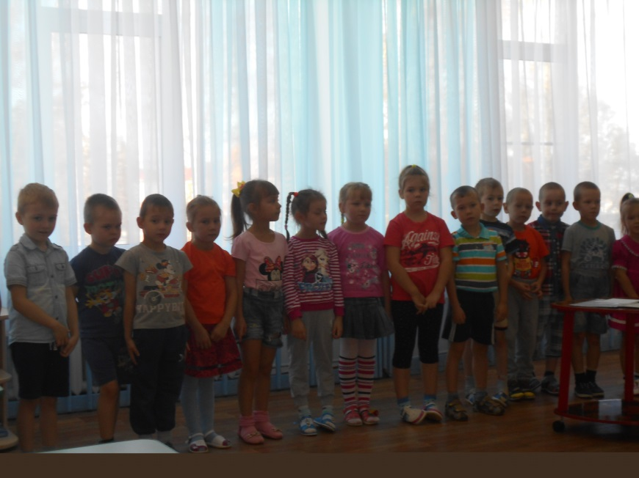

Воспитатель: Ребята, вы любите играть?
Сегодня у нас путешествие в страну Математику.
Приглашаются все, кто любит и умеет играть, считать.
Прежде чем приступить к игре, нужно размять пальцы –
ведь придется много трудиться.

Пальчиковая гимнастика:
Раз, два, три, четыре, пять - будем пальчики считать.
(поочередно сгибают пальцы обеих рук.)
крепкие, дружные - все такие нужные!
(быстро сгибать и разгибать пальцы)
Раз, два, три, четыре, пять - будут пальчики играть!
(поочередно сгибать и разгибать пальцы)

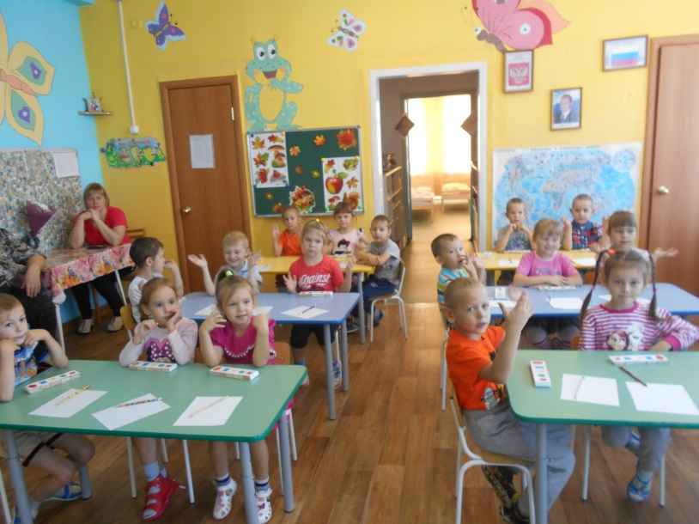

Сколько дней в неделе?
Где еще встречается число семь?
(7 козлят, 7 гномов)

Давайте составим число 7 из разных геометрических фигур.
(дети выполняют задание)

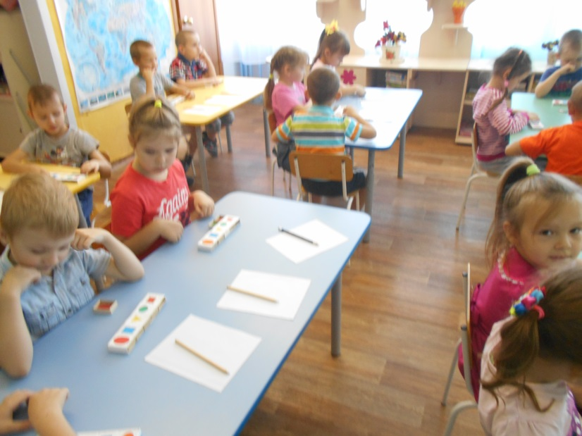

А сейчас на доске покажем из каких цифр вы получили число7.
(дети получают число 7 из двух меньших)
Молодцы! хорошо справились с заданием.

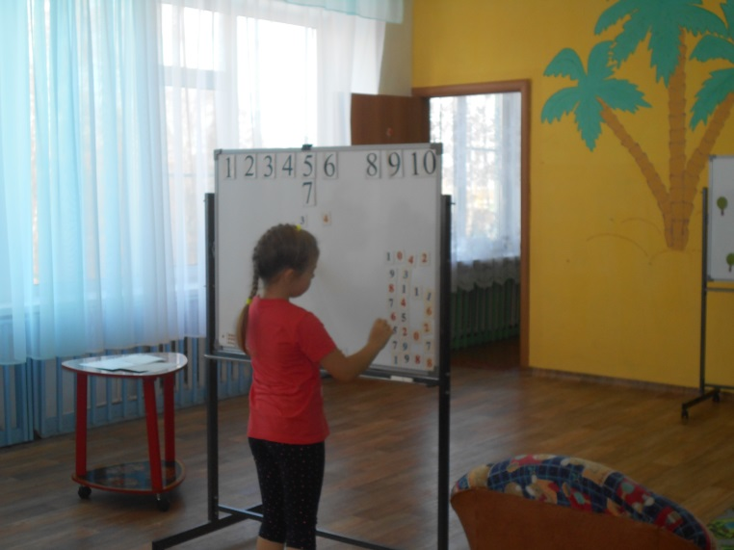 | 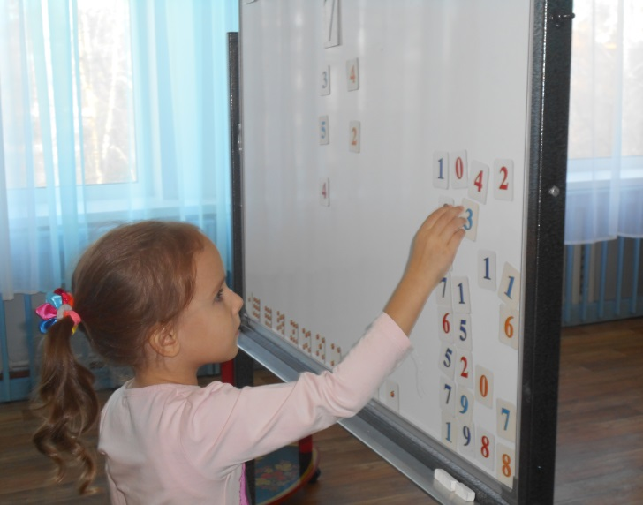
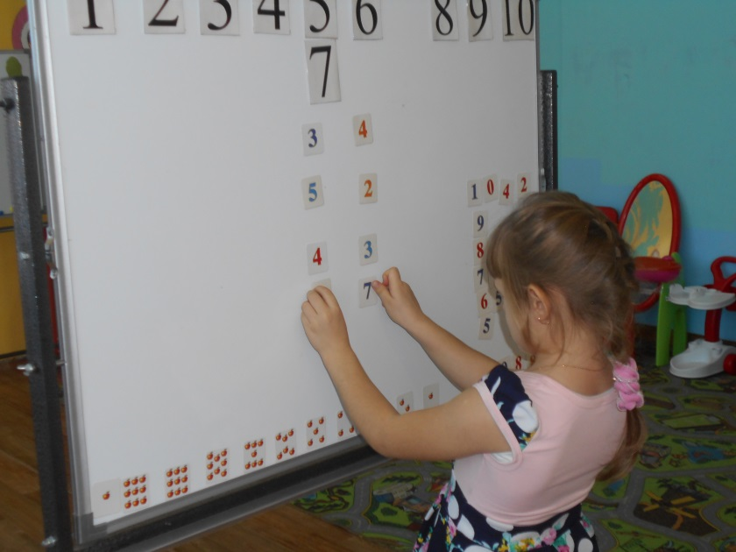

Давайте поиграем в « прятки» с цифрами:
(дети закрывают глазки, педагог убирает одну цифру из десятка)

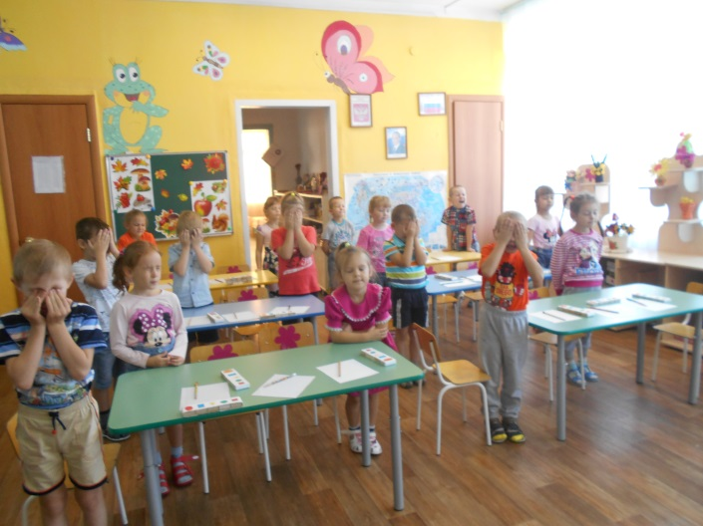 | 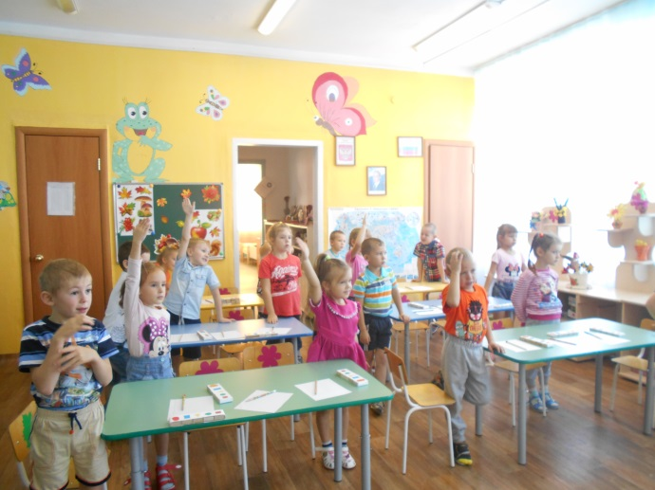

Какая цифра «спряталась»?

Между какими цифрами она стоит?
(игра повторяется несколько раз)
Молодцы!
А сейчас мы отправимся в лес. В нашем лесу живут дикие животные. Отгадайте, кто живет здесь:
Длинное ухо, комочек пуха,
Прыгает ловко. Любит морковку. (Заяц)

На картинке зайчик из геометрических фигур.
Из каких фигур составлен зайчик? (из кружков и овалов)
Из скольких овалов? (ребенок называет число и находит цифру)
Из скольких кружков? (ребенок называет число и находит цифру)

Догадайтесь, кто еще живет в лесу?
Хитрая плутовка, рыжая головка,
Хвост пушистый - краса.
А зовут ее ......... (лиса)
Из каких геометрических фигур состоит лиса? (круги, овал, треугольники)
(дети поочередно называют число фигур и находят цифры)
Молодцы!

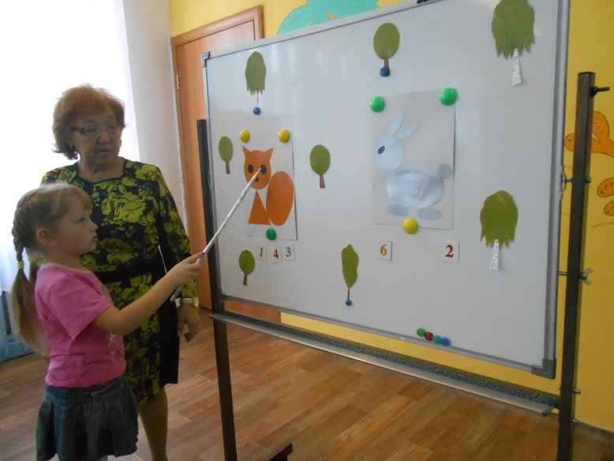

Музыкальная пауза. (дети выполняют упражнения под песню «дважды два-четыре» М. Шаинского, М. Пляцковского)

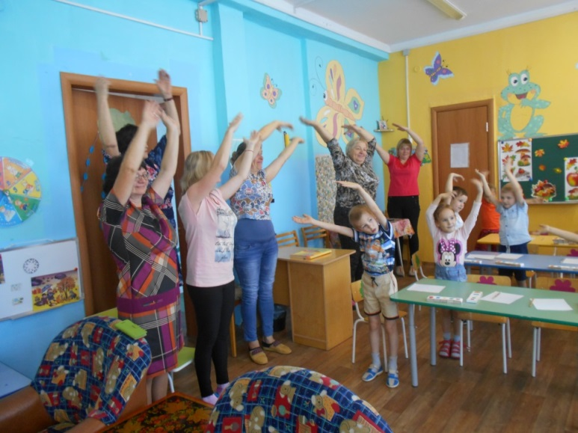

Давайте отправимся на речку. Кто живет в речке? (Рыбы)

В нашей речке тоже живут рыбы.
Сколько здесь рыб? (9)
Рыбы хорошо ориентируются в воде, плавают в разных направлениях. Сколько рыбок плывут справа налево?
Слева направо?

Мы с вами тоже хорошо ориентируемся.
Нарисуем в правом верхнем углу листочка 2 кружочка,
В правом нижнем углу - 3 треугольника,
В левом верхнем углу 4 овала,
В левом нижнем - 5 квадратов.
В середине листа нарисуйте фигуру, которую я не назвала и цифру тоже.
(1 прямоугольник)

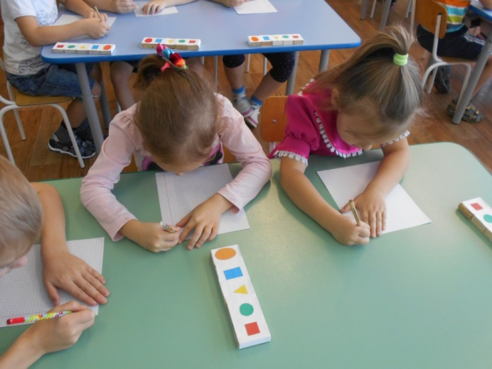 | 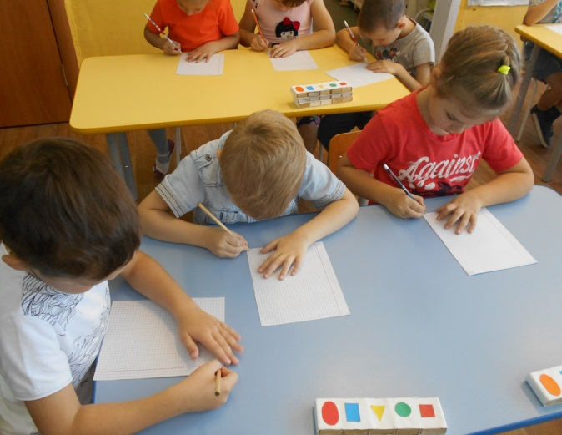
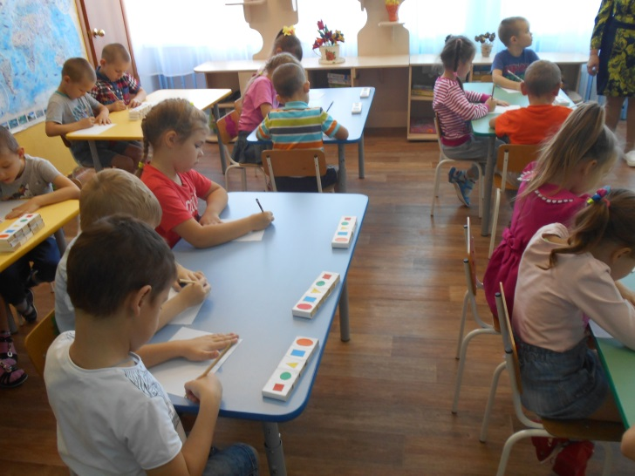

Музыкальная пауза.
Ребята, мы с вами хорошо поиграли и заработали сладкий приз!

